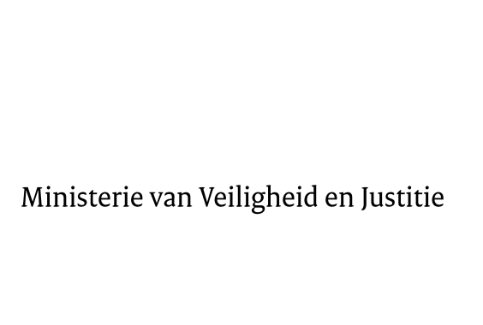

> Retouradres Postbus 20301 2500 EH Den Haag
Aan de Voorzitter van de Tweede Kamer
der Staten-Generaal
Postbus 20018
2500 EA DEN HAAG

Datum | 23 september 2015
Onderwerp | Voorstel van wet Aanpassing van wetten in verband met de invoering van de Wet tot wijziging van het Wetboek van Burgerlijke Rechtsvordering en de Algemene wet bestuursrecht in verband met vereenvoudiging en digitalisering van het procesrecht en van de Wet tot wijziging van het Wetboek van Burgerlijke Rechtsvordering in verband met vereenvoudiging en digitalisering van het procesrecht in hoger beroep en cassatie (Invoeringswet vereenvoudiging en digitalisering procesrecht) (Kamerstuknr. 34 212)
Directie Wetgeving en Juridische Zaken
Sector Privaatrecht

Turfmarkt 147
2511 DP Den Haag
Postbus 20301
2500 EH Den Haag
www.rijksoverheid.nl/venj

Ons kenmerk
685154

Bij beantwoording de datum en ons kenmerk vermelden. Wilt u slechts één zaak in uw brief behandelen.

Hierbij bied ik u de nota naar aanleiding van het verslag inzake het bovenvermelde voorstel alsmede een nota van wijziging aan.
De Minister van Veiligheid en Justitie,

G.A. van der Steur

